PRESSEINFORMATION

Leuchten montieren im Handumdrehen
Twister Living: Modernes Wohnambiente

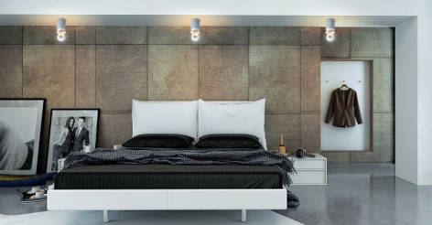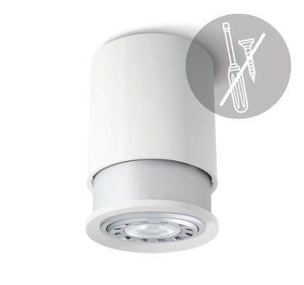
Fotos: Twister Lighting

Klare Linien, dezente Farben, ausdrucksstarke Accessoires – modernes Wohnambiente lässt sich mit wenigen Stilmitteln inszenieren. Die richtigen Leuchten dazu unterstreichen das stylische Statement. Gut, wenn die dann auch noch so einfach und deckenschonend zu montieren sind wie die patentierten Twister Lighting®-Leuchten. Ganz ohne Bohrer, Schrauben, Dübel, Klemmen oder Halteplatten sind sie im Handumdrehen am gewünschten Platz. Die Leuchten werden nach Befestigen der Kabel in der Lüsterklemme an den meist bereits vorhandenen Haken in Wand oder Decke gehängt und dann hochgedreht. Anschließend setzt man nur noch das Leuchtmittel ein. Passend zum Wohnambiente gibt es die Design-Linie Twister Living im Mix von dezenten Farben und Silber für E27-Leuchtmittel in der klassischen Birnenform (LED, Halogen oder Edison) oder als Spot (GU 10 LED). Erhältlich in Online-Shops (z.B. Klein+More, Amazon, Conrad, Völker) oder bei Katalogversendern (z.B. Ikarus, ProIdee), unverbindliche Preisempfehlung EUR 49,90.

Über Twister Lighting
Twister Lighting ist eine Marke der Partitur GmbH, einer Agentur für Marketing-Kommunikation mit Sitz in Zürich/Schweiz, die ab 2014 auch den Bereich Entwicklung, Produkt-Design, Vermarktung und Handel mit Leuchten in ihr Portefolio aufgenommen hat.
www.twister-lighting.com

PI-Nr. 100-2 / November 2017
Abdruck honorarfrei. Belegexemplare erbeten.

Pressekontakt
combrink communications Andrea Combrink
Gutenbergstraße 12
63110 Rodgau
Tel +49 (0) 6106 – 7 720 720 andrea.combrink@combrink-communications.de www.combrink-communications.de

